**MANUAL DE USUARIO**

El simulador de vuelos List Airport, es un programa diseñado para mostrar la simulación de una estación de aviones, esta simulación se refiere a la llegada de los aviones, al descenso de los pasajeros, el ingreso de aviones a una estación de mantenimiento, etc.

Este programa consta de una interfaz bastante sencilla y entendible para cualquier persona.

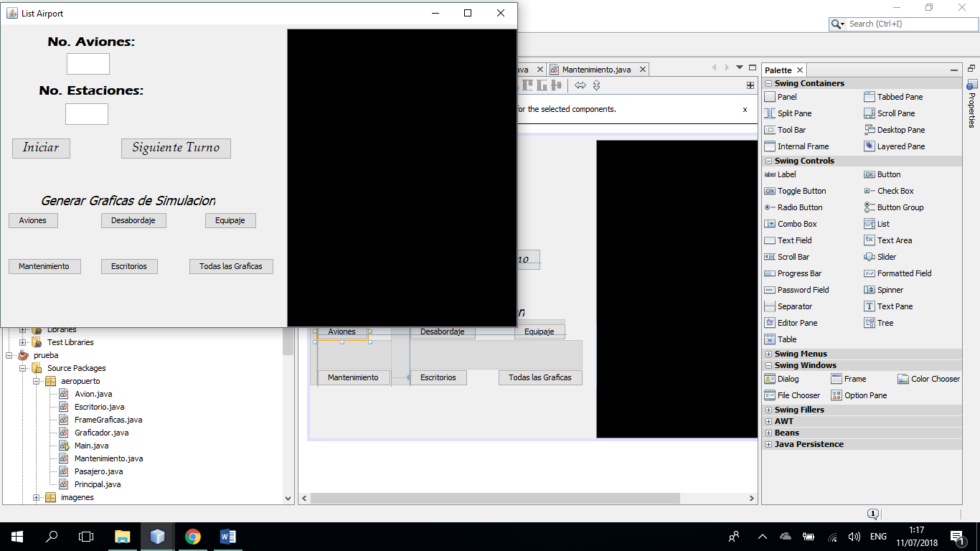

En la interfaz del programa encontraremos únicamente dos áreas de texto donde ingresaremos el número de aviones y el número de estaciones que deseemos simular.



3

5

Después de ingresar la cantidad de aviones y estaciones, daremos clic en el botón que dice “iniciar” para dar inicio a nuestra simulación.

Como nos podemos dar cuenta después de hacer clic en el botón “iniciar” se nos agregan el número de estaciones que pusimos, pero ¿Por qué el número de aviones pasajeros y maletas esta en 0?, esto se debe a que nos encontramos en el turno 0, los aviones llegarán de 1 en 1 conforme avancen los turnos y cada vez que llegue un avión descenderán los pasajeros que este traía. Entonces ahora para continuar hacemos clic en el botón “siguiente turno”.

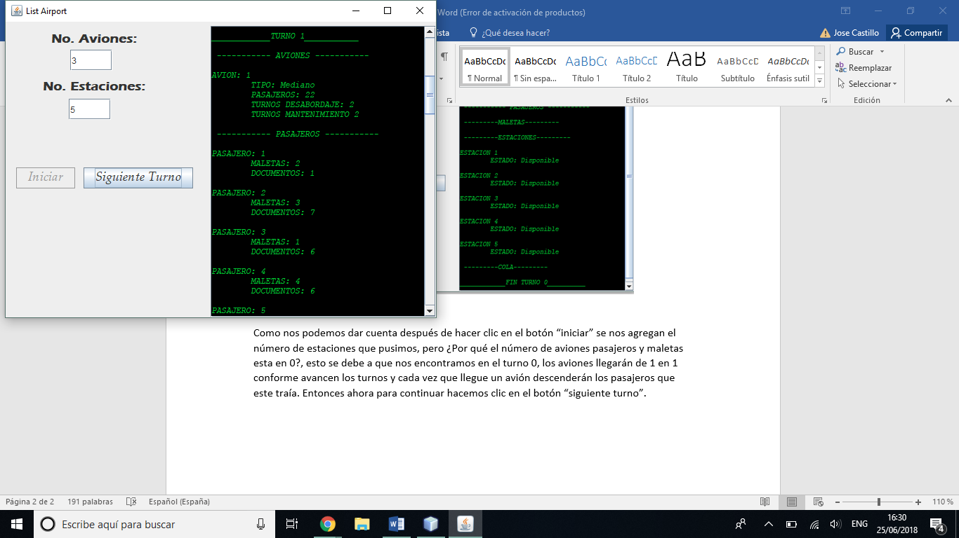

como vemos ahora ha llegado un avión a nuestro simulador y junto con este avión llegaron cierta cantidad de pasajeros que son desplegados en nuestra consola.

Entonces cada vez que presionemos el botón siguiente turno, se irán imprimiendo en nuestra consola los aviones que van llegando, los pasajeros que llegan junto con este avión y los aviones que actualmente se encuentran en la estación de mantenimiento. Al salir el ultimo pasajero con sus maletas nuestro simulador dejara de mostrar información y solo ira mostrando turnos con nada de información.

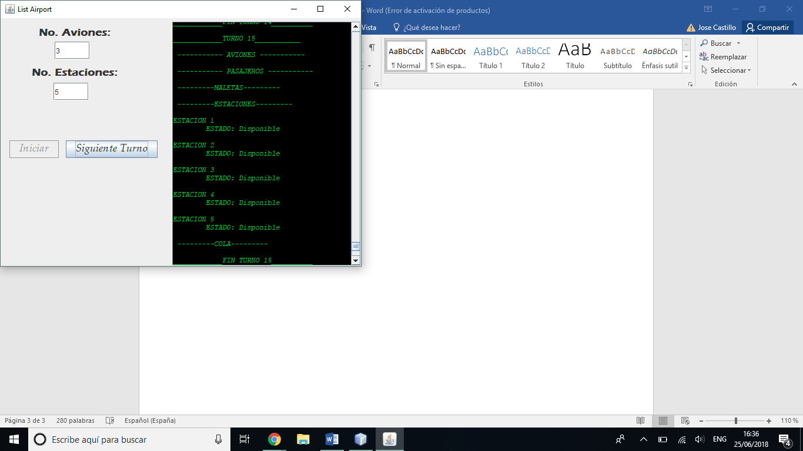

CONSOLA